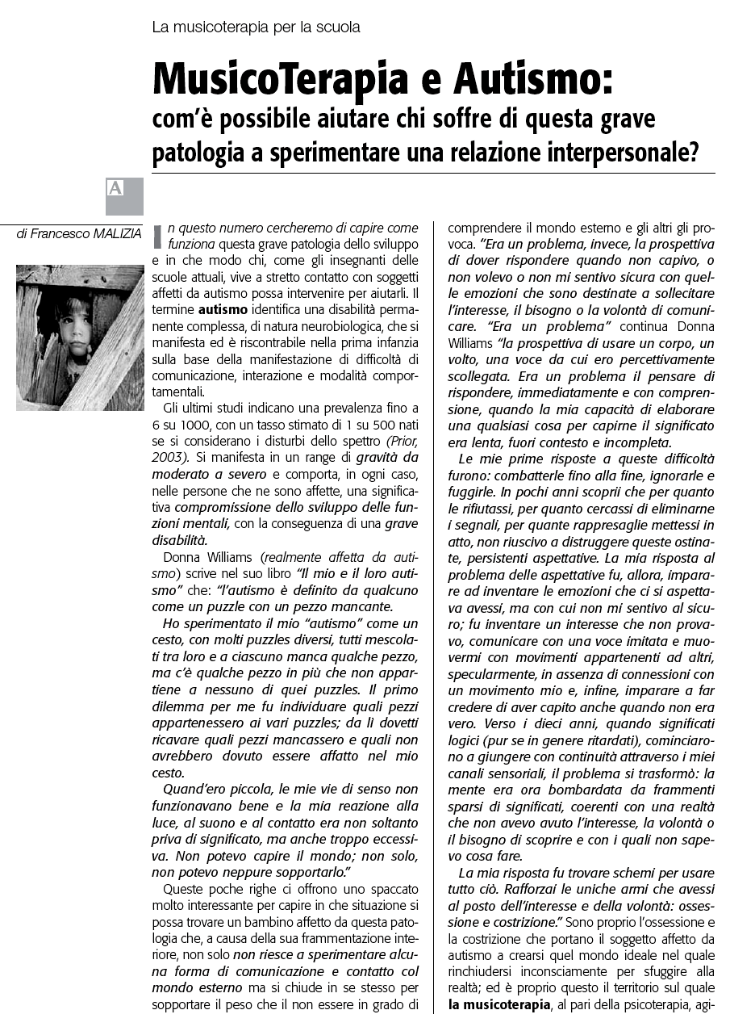
Pubblicato su “Apprendere Con…” Anno III, n. 3, Anicia, Roma 2007

